Czcząc pamięć mojego Prezydenta domagam się "pomnika prawdy"!
- (swoje imię) ŚCIOS
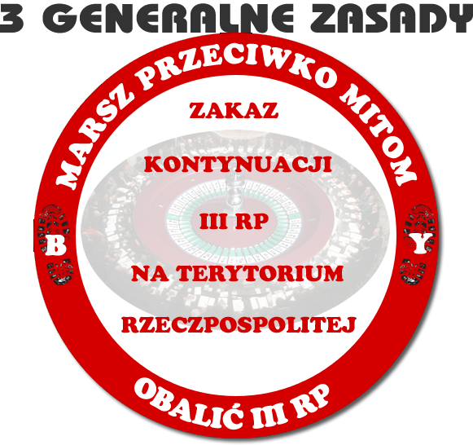

-Nie uznaję tego państwa za wolną i niepodległą Rzeczpospolitą.
-Nie korzystam z narzędzi narzuconych przez„ojców założycieli”.
-Nie przyjmuję fałszywej„wspólnoty”z Obcymi,bo dostrzegam w nich element wrogi i nienawistny polskości.

